SECRETARIA MUNICIPAL DE EDUCAÇÃO
EDUCAÇÃO INFANTIL – ROTEIRO
ATIVIDADES COMPLEMENTARES DE ESTUDO – COVID 19

ESCOLA/ CMEI MUNICIPAL: CMEI ZILDA ARNS

PROFESSORAS: ALINE E SANDRA ROSA.

TURMA: INFANTIL I BEBÊS (ZERO A 1 ANO).

PERÍODO DE REALIZAÇÃO: 23/11 a 27/11 DE NOVEMBRO.

ROTEIRO DE RECUPERAÇÃO 3° TRIMESTRE.
SEGUNDA-FEIRA 23/11/2020
O QUE VOCÊ VAI  ESTUDAR: | SABERES E CONHECIMENTOS:  - RECURSOS TECNOLOGICOS E MIDIATICOS QUE PRODUZEM E REPRODUZEM MUSICAS.  - MOVIMENTOS.
PARA QUE  VAMOS  ESTUDAR  ESSES  CONTEÚDOS? | - CAMPO DE EXPERIÊNCIA: ESCUTA, FALA PENSAMENTO E IMAGINAÇAO:  - (EI01EF05) IMITAR AS VARIAÇOES DE ENTONAÇAO E GESTOS REALIZADOS PELO ADULTO, AO LER A HISTORIA E AO CANTAR.  - -I.OBSERVAR E IMITAR ENTONAÇOES ,GESTOS ,MOVIMENTOS OU EXPRESSOES AO PARTICIPAR DE SITUAÇOESV DE LEITURA DE HISTORIA,EXPLORAÇOES DE LIVROS E AO CANTAR.  - CAMPO DE EXPERIÊNCIA: TRAÇOS, SONS, CORES E FORMAS:  - (EI01TS03) EXPLORAR DIFERENTES FONTES SONORAS E MATERIAIS PARA ACOMPANHAR A BRINCADEIRA.  - -ESCUTAR MUSICAS DE DIFERENTES ESTILOS E EM DIFERENTES SUPORTES.
COMO VAMOS  ESTUDAR OS  CONTEÚDOS? | ATIVIDADE PROPOSTA: “DIA DA MUSICA”.  VOCE PAIS OU RESPONSAVEL PODERA ESTAR CANTANDO MUSICAS QUE SEU FILHO (A) JÁ CONHECE OU PODERA ESTAR USANDO RECURSOS COMO RADIO, CANTE MUSICAS DE DIFERENTES RITIMOS, BATA PALMAS OU ACOMPANHE COM ALGUM INSTRUMENTO. EX-CHOCALHO.

TERÇA-FEIRA 24/11/2020
O QUE VOCÊ VAI  ESTUDAR: | SABERES E CONHECIMENTOS:  - OS OBJETOS E SUAS CARACTERISTICAS.  - .ELEMENTOS DA LINGUAGEM VISUAL: TEXTURAS, CORES, SUPERFICIES, VOLUMES, LINHAS, ESPAÇOS, FORMAS ETC.
PARA QUE  VAMOS  ESTUDAR  ESSES  CONTEÚDOS? | - CAMPO DE EXPERIÊNCIA: O EU, O OUTRO E O NÓS:  - (EI01EO02) OS OBJETOS E SUAS CARACTERISTICAS.  - -ELEMENTOS DA LINGUAGEM VISUAL: TEXTURAS, CORES, SUPERFICIES, VOLUMES, LINHAS, ESPAÇOS, FORMAS E ETC.  - CAMPO DE EXPERIÊNCIA: TRAÇOS, SONS, CORES E FORMAS.  - (EI01TS02) TRAÇAR MARCAS GRÁFICAS EM DIFFERENTES  - SUPORTES, USANDO INSTRUMENTOS RISCANTES E TINTAS.  - - EXPLORAR< OBSERVAR< MISTURAR E DESCOBRIR CORES.
COMO VAMOS  ESTUDAR OS  CONTEÚDOS? | ATIVIDADE PROPOSTA: “CONHECENDO AS CORES”.  COLOQUE SEU FILHO SENTADO NO CHÃO E PERTO DELE OBJETOS DE VARIAS CORES. INCENTIVE-O (A) A PEGAR O OBJETO E QUANDO PEGAR DIGA O NOME E A COR DESTE OBJETO.  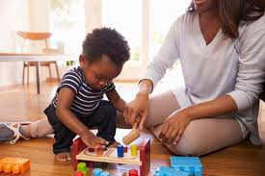

QUARTA-FEIRA 25/11/2020
O QUE VOCÊ VAI  ESTUDAR: | SABERES E CONHECIMENTOS:  - ELEMENTOS DA HISTORIA.  - E CARACTERISTICAS FISICAS, PROPRIEDADES E UTILIDADES DOS OBJETOS.
PARA QUE  VAMOS  ESTUDAR  ESSES  CONTEÚDOS? | - CAMPO DE EXPERIÊNCIA: ESCUTA, FALA PENSAMENTO E IMAGINAÇÃO.  - (EI01EF04) RECONHECER ELEMENTOS DAS ILUSTRAÇÕES DE HISTÓRIAS, APONTANDO-OS, A PEDIDO DO ADULTO-LEITOR.  - -OBSERVAR E MANUEAR LIVROS COM IMAGENS, APONTANDO FOTOS, OU OBJETOS CONHECIDOS EM ILUSTRAÇAO  - CAMPO DE EXPERIÊNCIA: O EU, O OUTRO E O NÓS:  - (EIO1EO0) INTERAGIR COM AS CRIANÇAS DA MESMA FAIXA ETARIA E ADULTOS AO EXPLORAR ESPAÇOS, MATERIAIS, OBJETOS E BRINQUEDOS.  - -EXPLORAR MATERIAS DIVERSOS: LIVROS.
COMO VAMOS  ESTUDAR OS  CONTEÚDOS? | ATIVIDADE PROPOSTA: “HORA DA HISTÓRIA”.  CONTAR HISTORIA É UMA ARTE POPULAR. AS HISTÓRIAS DEVEM SER CONTADAS COM PRAZER. A ENTONAÇAO DA FALA, SONS, RUÍDOS, E A MÚSICA SÃO FATORES IMPORTANTES AO CONTAR HISTÓRIA, POIS A CRIANÇA É LEVADA AO MUNDO FANTÁSTICO DA IMAGINAÇÃO. ENTÃO VOCÊ PAI OU RESPONSÁVEL IRA ENCONTRAR UM CANTINHO BEM ACONCHEGANTE E ESPECIAL DE SUA CASA PARA CONTAR UMA HISTÓRIA PARA SEU FILHO (A). SEPARE ALGUNS BRINQUEDOS OU FIGURAS DE ANIMAIS. QUANDO ESTIVER CONTANDO A HISTORIA MOSTRE OS AMIMAIS E OBJETOS E TAMBEM REPRODUZAOS SONS DOS ANIMAIS.  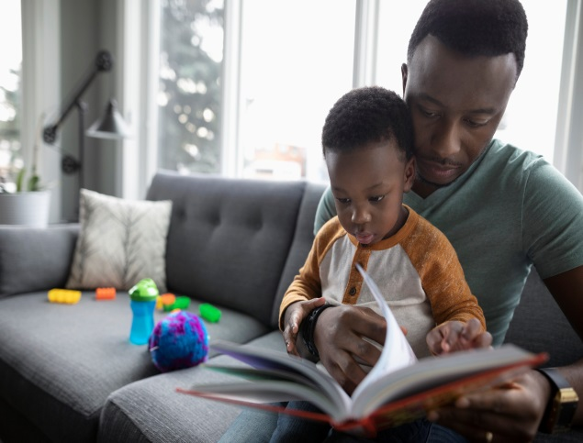

QUINTA-FEIRA 26/11/2020
O QUE VOCÊ VAI  ESTUDAR: | SABERES E CONHECIMENTOS  - RECURSOS TECNOLÓGICOS E MIDIÁTICOS.  - COMUNICAÇÃO CORPORAL.
PARA QUE  VAMOS  ESTUDAR  ESSES  CONTEÚDOS? | - CAMPO DE EXPERIÊNCIA: O EU, O OUTRO E O NÓS.  - (EI01EO03) INTERAGIR COM CRIANÇAS DA MESMA FAIXA ETÁRIAS E ADULTAS AO EXPLORAR O ESPAÇO, MATERIAIS, OBJETOS, BRINQUEDOS.  - -EXPERENCIAR COLETIVAMENTE OBJETOS QUE ESTIMULEM A PERCEPÇÃO VISUAL.  - CAMPO DE EXPERIÊNCIA: CORPO, GESTOS E MOVIMENTOS:  - (EI01CG01) MOVIMENTAR AS PARTES DO CORPO PARA EXPRIMIR CORPORALMENTE EMOÇÕES, NECESSIDADES E DESEJOS.  - -REAGIR POSITIVAMENTE FRENTE A ESTÍMULOS SENSORIAS.
COMO VAMOS  ESTUDAR OS  CONTEÚDOS? | ATIVIDADE PROPOSTA: “IMITAÇÃO”.  FAZER PARA QUE A CRIANÇA IMITE ALGUNS SONS PRODUZIDOS POR ANIMAIS, COMO: AU-AU (CACHORRO), MIAU-MIAU (GATO), MU-MU (VACA), PIU-PIU (PINTINHO), CÓ-CÓ (GALINHA), MÉÉ-MÉÉ (CABRITO), ENTRE OUTROS. VOCÊ PAI OU RESPONSÁVEL PODERÁ UTILIZAR COMO RECURSO A TV OU CELULAR PARA COLOCAR OS SONS SUGESTÃO DE SITE:https://www.youtube.com/watch?v=NBbICffDAEQ. PARA OS MENORES QUE AINDA NÃO EMITEM SONS COLOQUE SOMENTE O VIDEO PARA QUE OUÇAM OS BARULHOS QUE OS ANIMAIS EMITEM.

QUINTA-FEIRA 27/11/2020
O QUE VOCÊ VAI  ESTUDAR: | SABERES E CONHECIMENTOS  - PRATICAS SOCIAIS RELATIVAS A SAÚDE ,HIGIENE E ALIMENTAÇÃO  - HABITOS ALIMENTAR, HIGIENE E DESCANSO. .
PARA QUE  VAMOS  ESTUDAR  ESSES  CONTEÚDOS? | - CAMPO DE EXPERIÊNCIA: O EU O OUTRO E NÓS.  - (EI01EO05) RECONHECER O SEU CORPO E EXPRESSAR SUAS SENSAÇÕES EM MOMENTOS DE ALIMENTAÇÃO, HIGIENE, BRINCADEIRA.  - -VIVENCIAR CONTATOS COM DIFERENTES ALIMENTOS.  - CAMPO DE EXPERIÊNCIA: O EU, O OUTRO E NÓS.  - (EI01CG05) INTERAGIR COM OUTRAS CRIANÇAS DA MESMA FAIXA ETÁRIA E ADULTA, ADAPTANDO-SE AO CONVIVIO SOCIAL.  - -PARTICIPAR DE INTERAÇÃO COM CRIANÇAS DA MESMA IDADE, OUTRAS IDADES E ADULTOS.
COMO VAMOS  ESTUDAR OS  CONTEÚDOS? | ATIVIDADE PROPOSTA: “CONHECENDO AS FRUTAS”.  Vamos conhecer uma fruta de pertinho, sentindo o gelado da mesma. Pais ou responsável, colocar a fruta na geladeira. EX: mamão, manga ou outra fruta da preferência do seu filho (a). Depois entregar a mesma para a criança e deixar que sinta “tocar” a fruta. Depois descasque a fruta e de para ele (a), dizendo que a fruta esta geladinha. Diferente da comida que é quente.

